


รายงานผลการการจัดการทรัพย์สินของราชการ ของบริจาค และการจัดเก็บของกลาง
ประจำเดือน ตุลาคม 2566 ถึง มีนาคม 2567

ประจำปีงบประมาณ พ.ศ.2567
ของสถานีตำรวจภธรสัตหีบ จังหวัดชลบุรี

(สำเนาคู่

สถานีตำรวจภูธรสัตหีบ
ประกาศเรื่อง การจัดการทรัพย์สินของราชการ ของบริจาค การจัดเก็บของกลาง
และแนวทางการนำไปปฏิบัติของสถานีตำรวจ
ประจำปีงบประมาณ พ.ศ. 2567

ด้วยสถานีตำรวจภูธรสัตหีบมีความมุ่งมั่นในการบริหารและจัดการจัดการทรัพย์สินของราชการ ของบริจาค และการจัดเก็บของกลาง และแนวทางการนำไปปฏิบัติ เพื่อให้มีการจัดเก็บ การเบิกจ่ายนำไปใช้ในการปฏิบัติงานของเจ้าหน้าที่ตำรวจ เป็นไปอย่างโปร่งใส มีประสิทธิภาพ คุ้มค่า และเกิดประโยชน์สูงสุดในเชิงภารกิจของสำนักงานตำรวจแห่งชาติ

รายงานผลการการจัดการทรัพย์สินของราชการ ของบริจาค และการจัดเก็บของกลาง
สถานีตำรวจภูธรสัตหีบ ประจำเดือน ตุลาคม ประจำปีงบประมาณ พ.ศ. 2567
กิจกรรม | การดำเนินการ | รูปถ่ายกิจกรรม
การจัดเก็บของกลาง | สถานีตำรวจภูธรสัตหีบ ได้ให้เจ้าหน้าที่ผู้รับผิดชอบดำเนินการตรวจสอบการจัดเก็บของกลาง ประจำเดือน ตุลาคม 2566 | 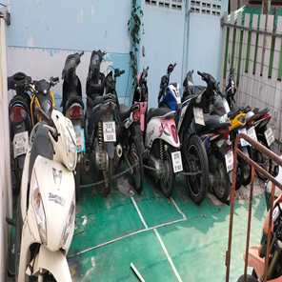  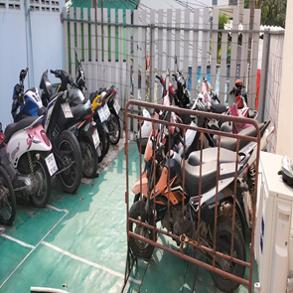  ผลการดำเนินการการจัดเก็บของกลาง สภ.สัตหีบ

รายงานผลการการจัดการทรัพย์สินของราชการ ของบริจาค และการจัดเก็บของกลาง
สถานีตำรวจภูธรสัตหีบ ประจำเดือน พฤศจิกายน ประจำปีงบประมาณ พ.ศ. 2567
กิจกรรม | การดำเนินการ | รูปถ่ายกิจกรรม
การจัดเก็บของกลาง | สถานีตำรวจภูธรสัตหีบ ได้ให้เจ้าหน้าที่ผู้รับผิดชอบดำเนินการตรวจสอบการจัดเก็บของกลาประจำเดือน พฤศจิกายน 2566 | 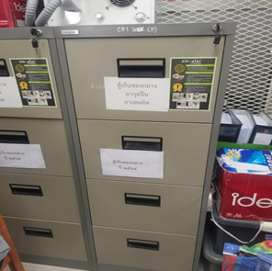  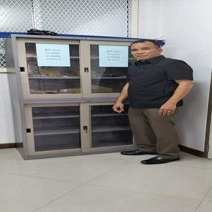  ผลการดำเนินการการจัดเก็บของกลาง สภ.สัตหีบ

รายงานผลการการจัดการทรัพย์สินของราชการ ของบริจาค และการจัดเก็บของกลาง
สถานีตำรวจภูธรสัตหีบ ประจำเดือน ธันวาคม ประจำปีงบประมาณ พ.ศ. 2567
กิจกรรม | การดำเนินการ | รูปถ่ายกิจกรรม
การจัดเก็บของกลาง | สถานีตำรวจภูธรสัตหีบ ได้ให้เจ้าหน้าที่ผู้รับผิดชอบดำเนินการตรวจสอบการจัดเก็บของกลาง ประจำเดือน ธันวาคม 2566 | 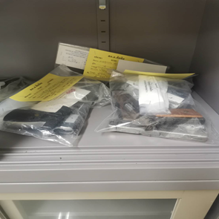  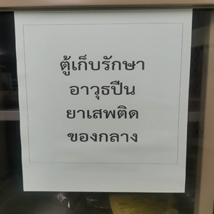  ผลการดำเนินการการจัดเก็บของกลาง สภ.สัตหีบ
รายงานผลการการจัดการทรัพย์สินของราชการ ของบริจาค และการจัดเก็บของกลาง
สถานีตำรวจภูธรสัตหีบ ประจำเดือน มกราคม ประจำปีงบประมาณ พ.ศ. 2567
กิจกรรม | การดำเนินการ | รูปถ่ายกิจกรรม
การจัดเก็บของกลาง | สถานีตำรวจภูธรสัตหีบ ได้ให้เจ้าหน้าที่ผู้รับผิดชอบดำเนินการตรวจสอบการจัดเก็บของกลาง ประจำเดือน มกราคม 2567 | 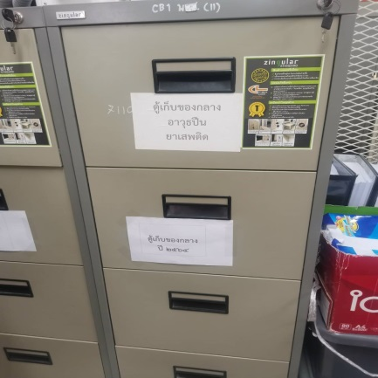  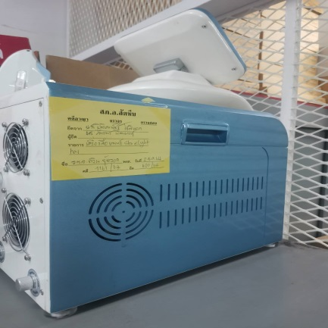  ผลการดำเนินการการจัดเก็บของกลาง สภ.สัตหีบ

รายงานผลการการจัดการทรัพย์สินของราชการ ของบริจาค และการจัดเก็บของกลาง
สถานีตำรวจภูธรสัตหีบ ประจำเดือน กุมภาพันธ์ ประจำปีงบประมาณ พ.ศ. 2567
กิจกรรม | การดำเนินการ | รูปถ่ายกิจกรรม
การจัดเก็บของกลาง | สถานีตำรวจภูธรสัตหีบ ได้ให้เจ้าหน้าที่ผู้รับผิดชอบดำเนินการตรวจสอบการจัดเก็บของกลาง ประจำเดือน กุมภาพันธ์ 2567 | 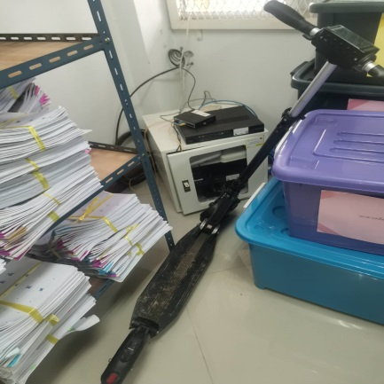  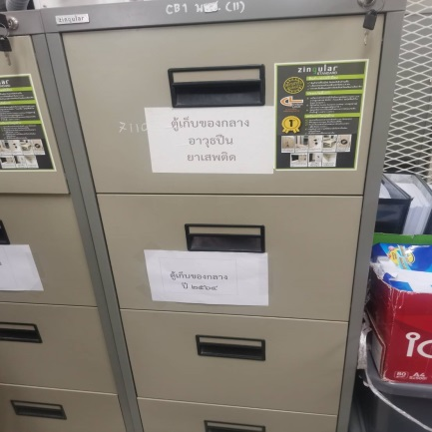  ผลการดำเนินการการจัดเก็บของกลาง สภ.สัตหีบ

รายงานผลการการจัดการทรัพย์สินของราชการ ของบริจาค และการจัดเก็บของกลาง
สถานีตำรวจภูธรสัตหีบ ประจำเดือน มีนาคม ประจำปีงบประมาณ พ.ศ. 2567
กิจกรรม | การดำเนินการ | รูปถ่ายกิจกรรม
การจัดเก็บของกลาง | สถานีตำรวจภูธรสัตหีบ ได้ให้เจ้าหน้าที่ผู้รับผิดชอบดำเนินการตรวจสอบการจัดเก็บของกลาง ประจำเดือน มีนาคม 2567 | 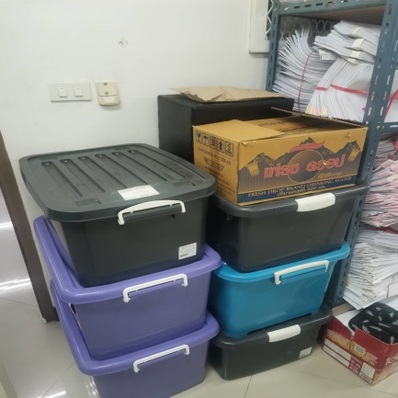  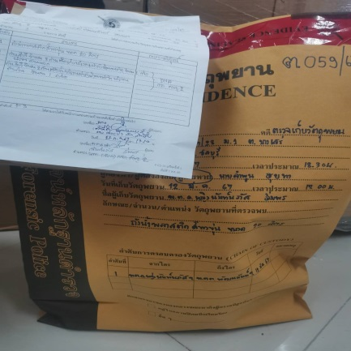  ผลการดำเนินการการจัดเก็บของกลาง สภ.สัตหีบ

